**令和６年度　若桜学園の学校経営構想**

**校 訓** 　　　**自ら立て　　正義に立て　　社会に立て**

**教 育 目 標 　　若桜を愛し　つながり　高め合い　自己実現を目指すたくましい子どもの育成**

**「若桜を愛し」・・・・・・若桜のことを知る、若桜（人、もの、こと）から学ぶ、若桜を生かす（創造、提言、情報発信）**

**「つながる」・・・・・・・若桜とつながる　⇒　貢献意識、社会とつながる、仲間として心がつながる、人と人のつながりの大切さが実感できる**

**「高め合う」・・・・・・・より深い学びへ切磋琢磨　お互いの成長を感じられる活動を創る、創造し実行する力の伸長、自治の力の伸長**

**「自己実現を目指す」・・・進路決定、自己実現への道筋を立てる　キャリア形成につなげる**

**目指す子ども像**

**学びを求める子**・・・・・・・・・身の回りの事象に対し興味や関心を持ち、主体的に課題を追い求める子

**人・もの・こととつながる子・・・**周りの人と積極的に関わろうとする表現力やコミュニケーション力を身につけ、学校・家庭・地域で様々な人と関わり、

自分の世界を広げようとする子

**自分を高める子・・・・・・・・・**自分自身の経験や学習で身につけた力を生かし、自ら設定した課題解決に向けて取り組みよりよく生きようとする子

**小中一貫教育校のよさを生かして自治の力の伸長**

自治

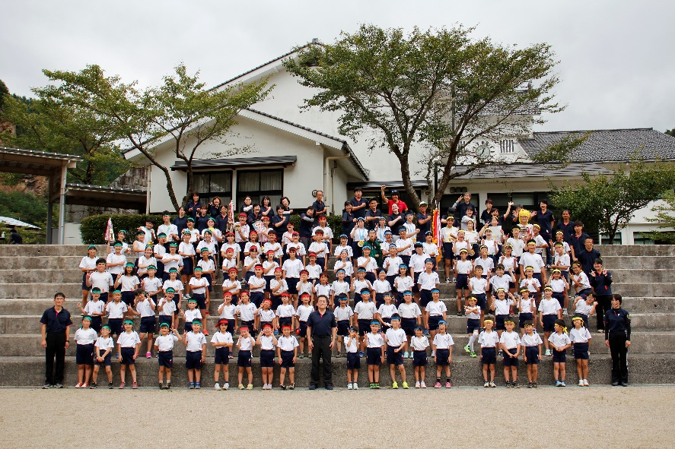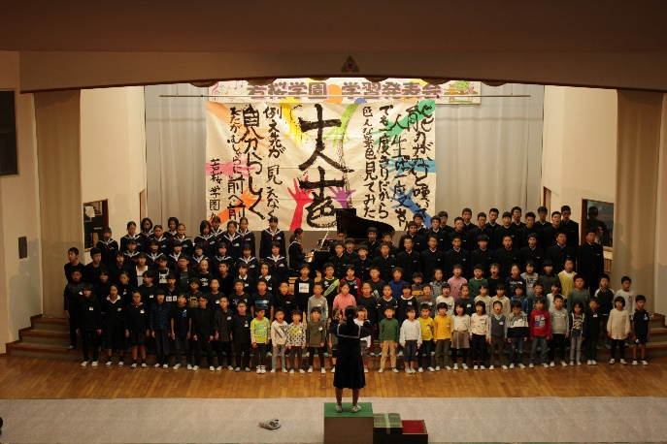

**豊かな心**

**児童・生徒会活動の充実　　縦のつながり　横のつながり**

・縦割り活動や行事、児童・生徒会活動に目標を持って臨む

→　目指す姿の明確化　自治の力の伸長

・総合学習の充実　→地域に誇りを持つ　若桜を知り若桜を発信

地域や人・もの・こととの出会い　体験でつながる

・思いやり・協調性・社会性の伸長

・性に関する指導（いのち、心、からだ）の充実　　・「特別の教科　道徳」の充実

・部活動の活性化

・特別支援教育の充実

**確かな学力**

**若桜から学ぶ**

**若桜から学ぶ**

地域学校協働活動

・地域とつながる

・地域人材の活用

・地域の活性化

**体づくり**

**基本的な生活習慣の確立　体力つくり　集団遊びの奨励**

・基本的な生活習慣の確立　→　ハッピーすこやか

・体力つくりの実践　→　レッツラン、マラソン大会

・特色を生かしたスキーの奨励

→　スキー教室、歩くスキー、クロスカントリー

・外遊び・集団遊びの奨励

・運動部(部活動)の活動推進

・食育の推進

**基盤的な学力の伸長**　**単元の意識　基礎学力の定着　ICT機器の活用**

・基盤的な学力の伸長・・・読む力、聴く力、書く力、話す力、論理的思考力

・単元の意識　→　単元計画、主体的な学び、振り返り、カリキュラムマネジメント

・基礎学力の定着　→　家庭学習の充実　デジタル教材の活用

・学びのスタイルの確立 →　教師も児童生徒も見通しを持ったわかる授業、協同学習

・英語・外国語活動の充実　→　ALTとのT・T、実用英語検定

・ICT機器の効果的な活用　→　タブレット、デジタル教科書、電子黒板

研究テーマ　　**９年間を見通した確かな学びの創造** ～**自ら関わり合い、高め合う児童・生徒の育成～**